**HƯỚNG DẪN SỬ DỤNG**

**DOWNLOAD**

Python 3.9.6 (bản sử dụng lúc này): <https://www.python.org/downloads/windows/>

Xampp 8.0.7: <https://www.apachefriends.org/download_success.html>

Navicat premium: <https://www.navicat.com/en/products> (có tính phí)

Nodejs 14.17.3: <https://nodejs.org/en/download/>

VS buildtools: <https://visualstudio.microsoft.com/thank-you-downloading-visual-studio/?sku=BuildTools&rel=16>

1. **HƯỚNG DẪN CÀI ĐẶT**

**CÀI ĐẶT PYTHON**

Đánh dấu vào ô “Add Python 3.9 to PATH” trong quá trình cài đặt python.

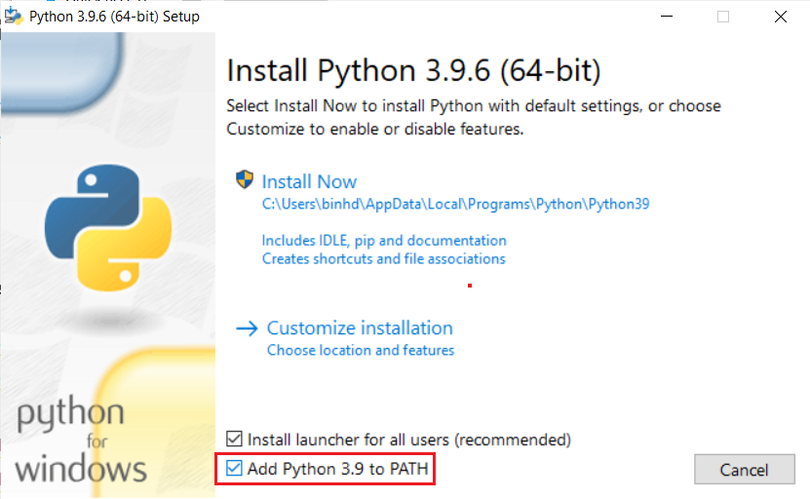

**CÀI ĐẶT VS BUILDTOOLS**

Sau khi cài đặt Visual studio installer thì tiến hành cài đặt gói “Desktop development with C++”

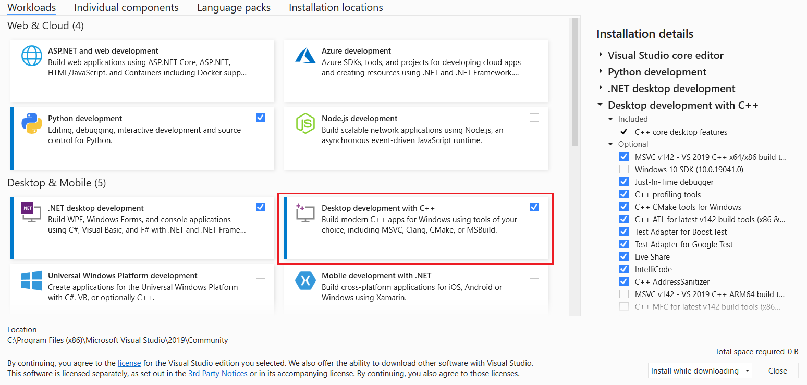

**CÀI ĐẶT XAMPP, NAVICAT, NODEJS**

Các bước cài đặt chỉ cần chọn”Next” và cuối cùng hoàn thành thì nhấn “Finish”.

**SETUP**

**1) Khởi động XAMPP và chọn Start như hình**

**2) Tạo Database**

Chọn Connection 🡪 MySQL và điền các thông tin (Có thể để trống password).

Sau khi kết nối được với XAMPP, nhấp chuột phải vào Connection mới tạo và chọn “New Database”. Sau đó điền tên của database.

Các thông tin đã điền ở trên sẽ cung cấp cho file settings.py (.\PlagismDetector.\ PlagismDetector\settings.py).

**3) Điền thông tin tại file settings.py**

File settings.py có đường dẫn là

Do_An_Tot_Nghiep_NLP\ PlagismDetector\ PlagismDetector\settings.py

NAME: tên database

USER, PASSWORD, HOST, PORT: thông tin đã điền lúc tạo Connection

**4) Cài đặt Backend**

Mở cmd và truy cập đến thư mục Plag Do_An_Tot_Nghiep_NLP\ PlagismDetector

Tại đây, cài đặt các thư viện cần thiết bằng lần lượt các lệnh

pip install -r requirement1.txt –user

pip install -r requirement2.txt –user

Sau khi đã cài đặt các thư viện, tiếp theo là dùng lệnh

python manage.py migrate

Khi hoàn tất migrate sẽ có thông báo như sau:

Cuối cùng là chạy thực thi backend bằng lệnh

python manage.py runserver

Sau khi chạy thành công sẽ có giao diện như sau:

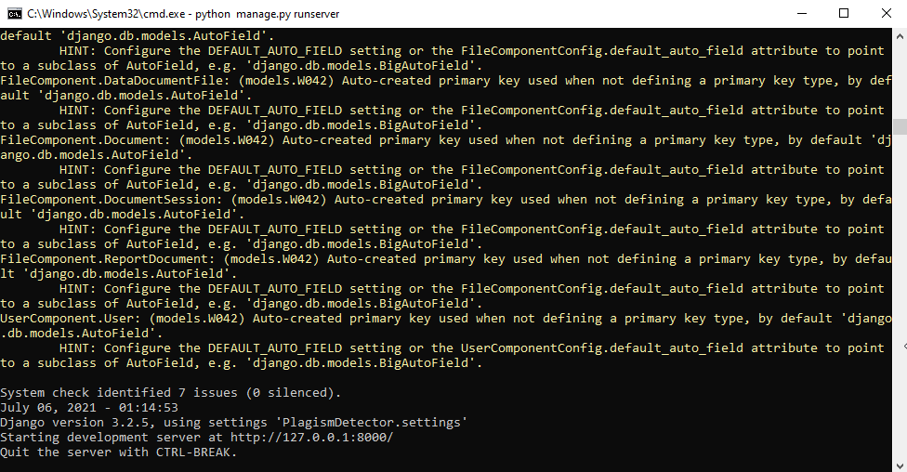

**5) Cài đặt Frontend**

Mở cmd và truy cập đến thư mục Plag Do_An_Tot_Nghiep_NLP\ FrontEnd.

Lần lượt thực thi các lệnh:

|  |
| --- |
| npm install –global yarn |
| npm install |
| npm start |

Khi thực thi thành công sẽ có giao diện như sau:

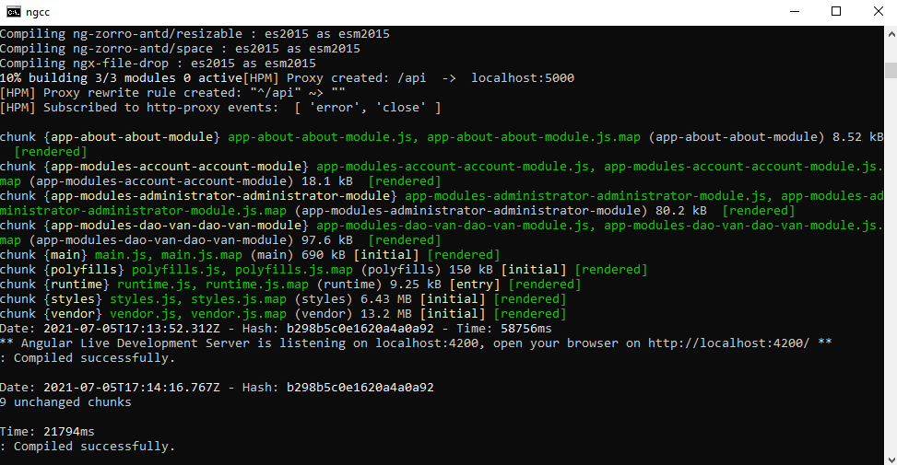

**6) Sử dụng chương trình**

Truy cập localhost:4200 để kiểm tra chương trình.

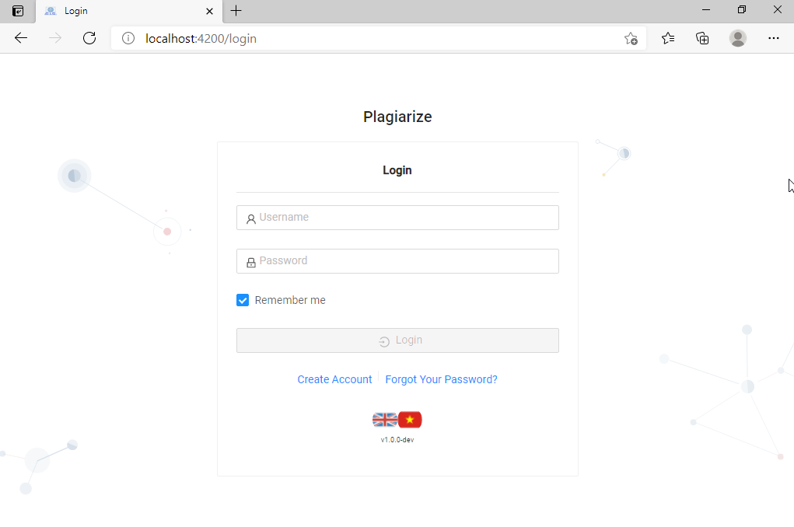

1. **Hướng dẫn sử dụng:**

1. Tạo tài khoản

Để tạo một tài khoản để sử dụng, Chọn Create Account và nhập những thông tin được yêu cầu

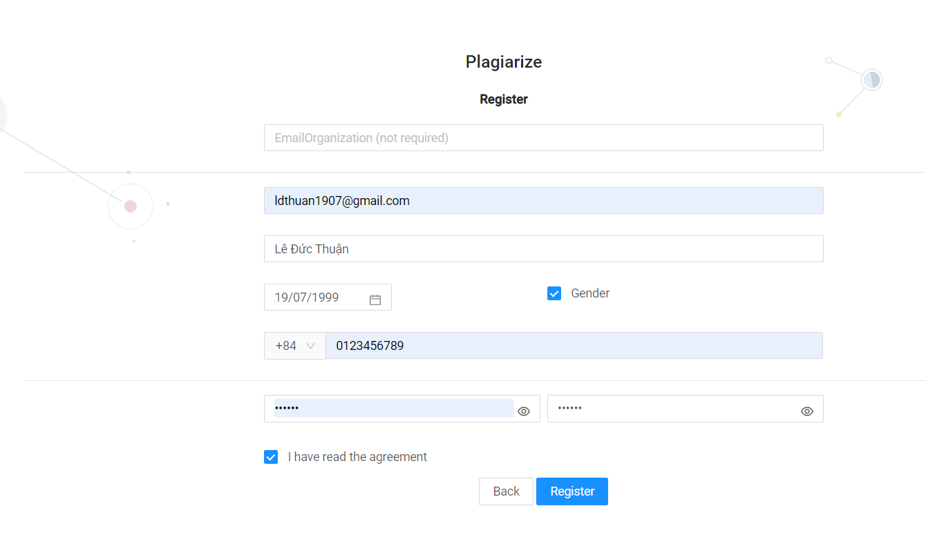

Màn hình đăng ký

Sau khi nhập thông tin chính xác thành công, kiểm tra email và nhập mã xác nhận được gửi tới khi được yêu cầu xác nhận

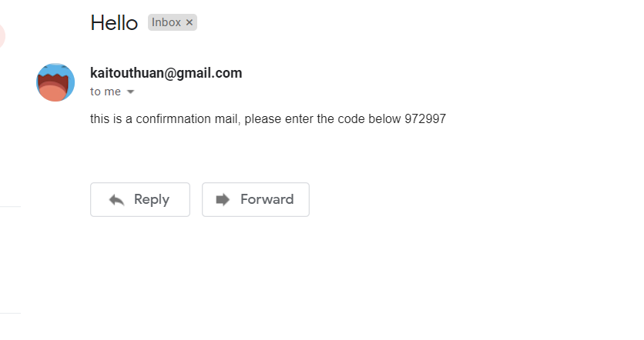

Mã xác nhận được gửi tới email của người dùng

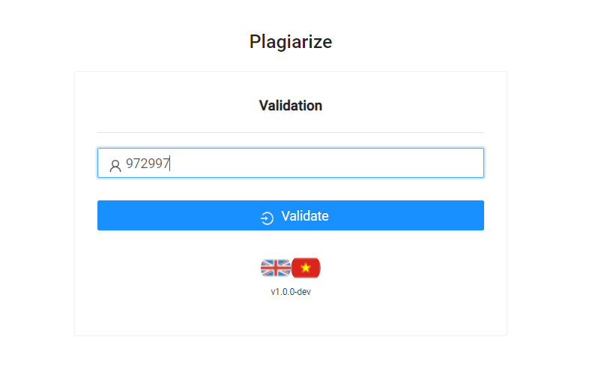

Màn hình cho việc nhập mã xác nhận

Sau khi xác thực thành công, người dùng có thể đăng nhập và chuyển tới trang chủ

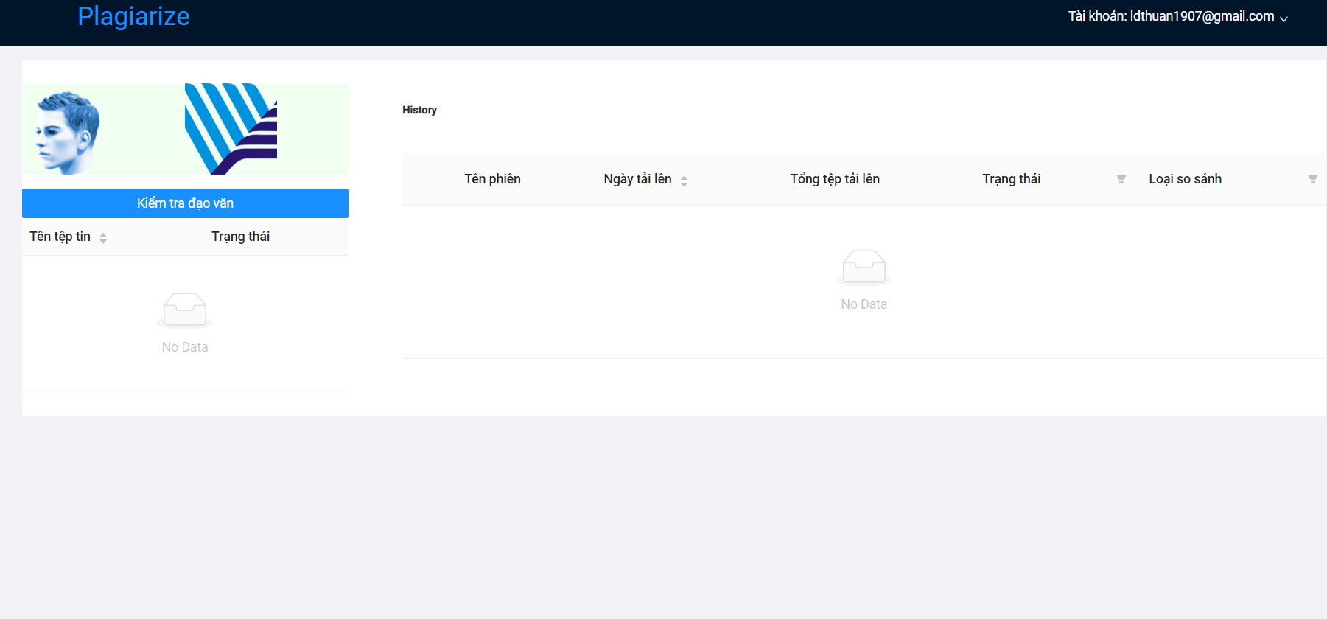

Màn hình trang chủ cho người dùng

2) Sử dụng chức năng đạo văn

Chọn nút kiểm tra đạo văn để vào màn hình kiểm tra, sau đó chọn lựa những thông tin theo yêu cầu

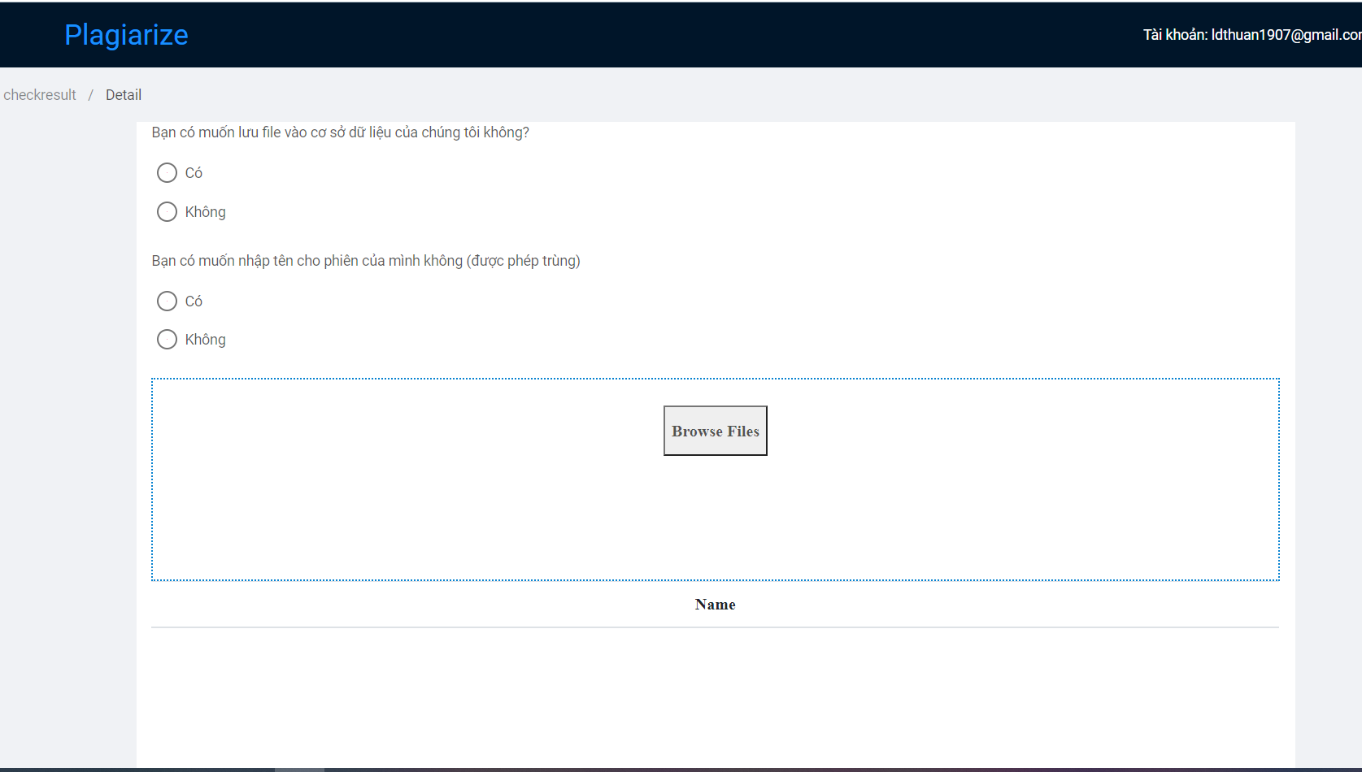

Trang kiểm tra đạo văn

Người dùng có thể tùy chọn một trong bốn chức năng chính:

-So sánh với chính file của người dùng

-So sán với dữ liệu của hệ thống

-So sánh với dữ liệu internet

-So sánh với cả dữ liệu của hệ thống và internet

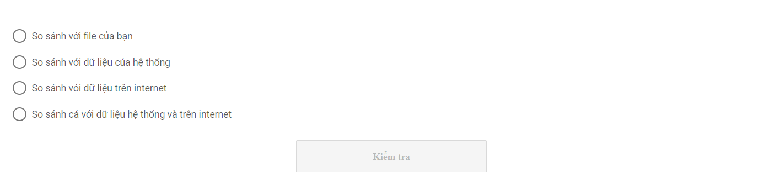

Sau khi chọn xong, người dùng chọn kiểm tra để quay về trang chủ, sau đó có thể thoát ra hoặc làm những việc khác và chờ kết quả gửi tới qua mail và thông báo cho người dùng.

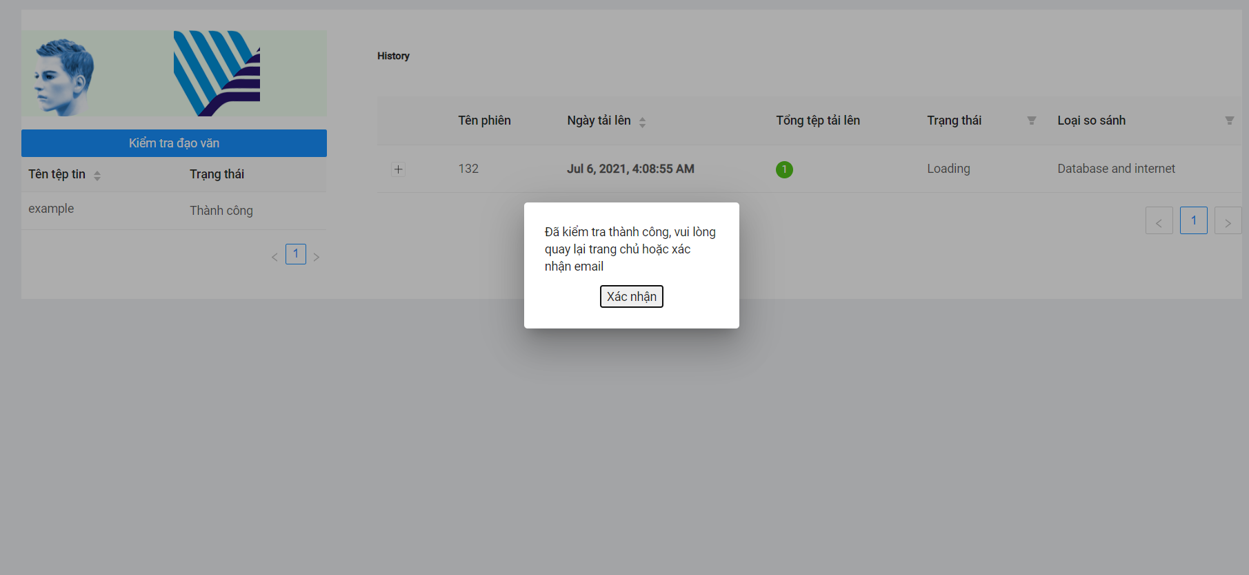

Thông báo gửi qua màn hình người dùng

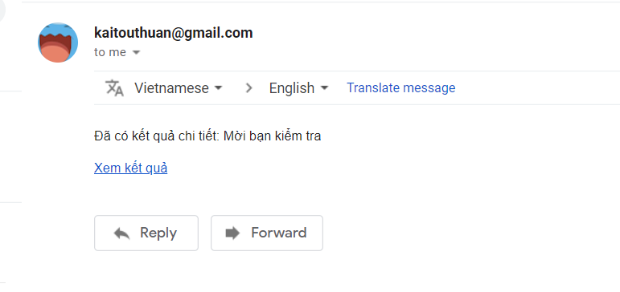

Thông báo gửi qua email người dùng

Tuy nhiên lưu ý nếu trong thời gian trên mà người dùng bị khóa sẽ thông báo lỗi và cho người dùng đăng xuất

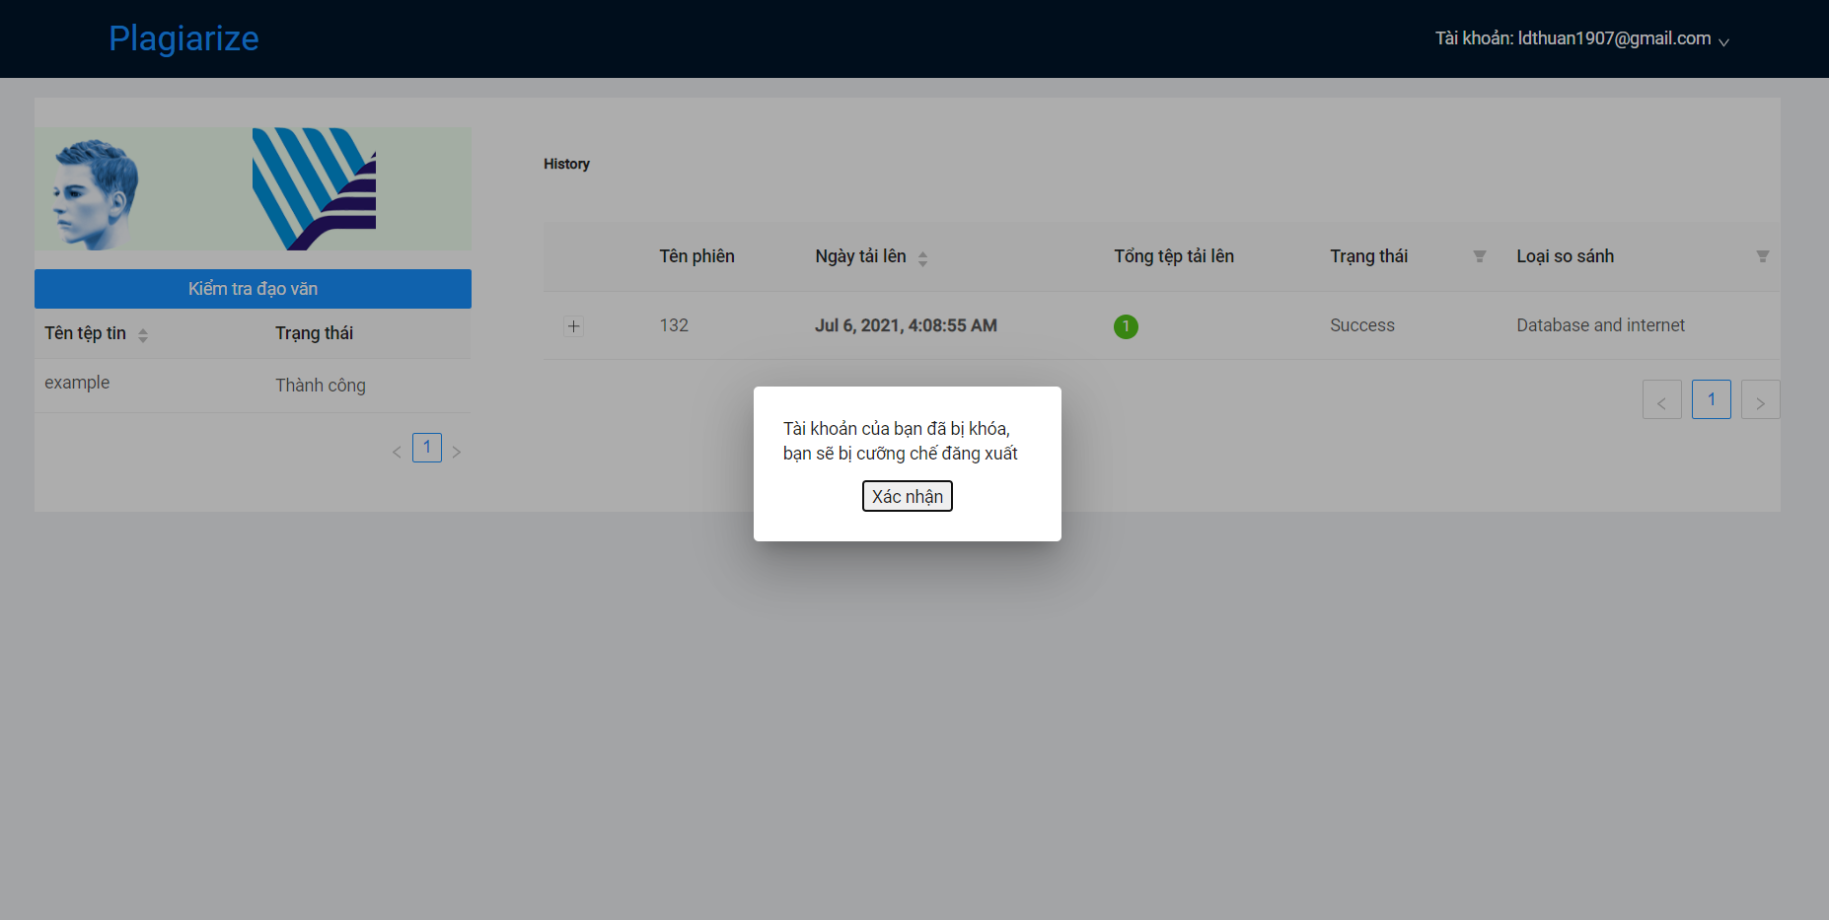

Thông báo gửi tới người dùng bị khóa tài khoản

3. Kiểm tra kết quả

-Đối với email, chỉ cần nhấp vào phần xem kết quả

-Đối người dùng đang ở trang chủ, ấn vào biểu tượng “+” ở danh sách phiên thành công và chọn vào phần success.

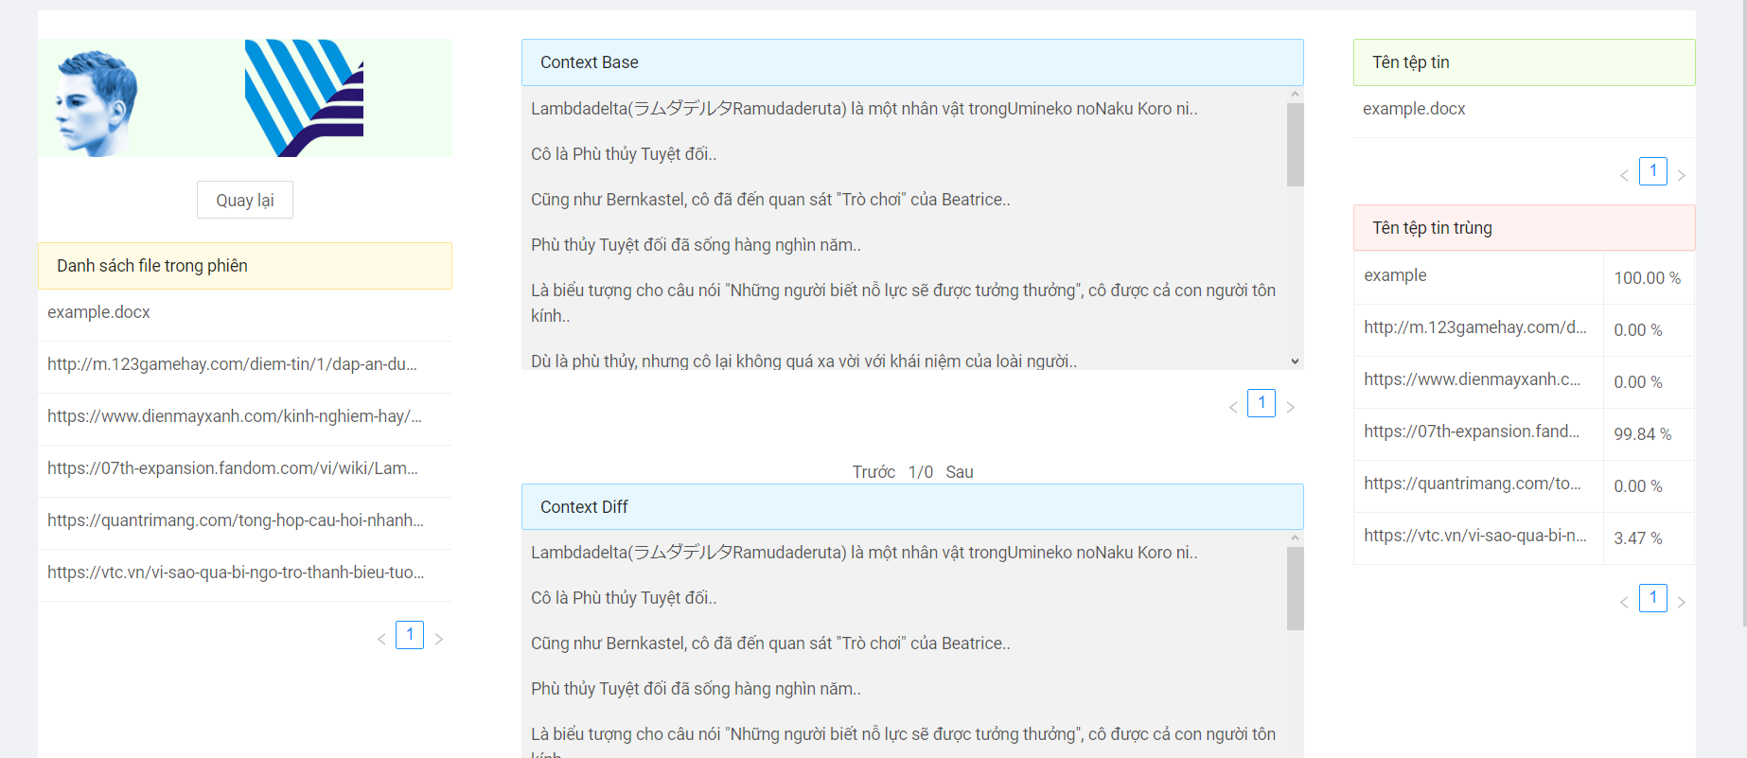

Màn hình kiểm tra kết quả

Người dùng có thể chuyển đổi văn bản và chọn các dòng được highlight ở bảng trên để biết dòng đó trùng với bao nhiêu câu trùng ở bảng dưới

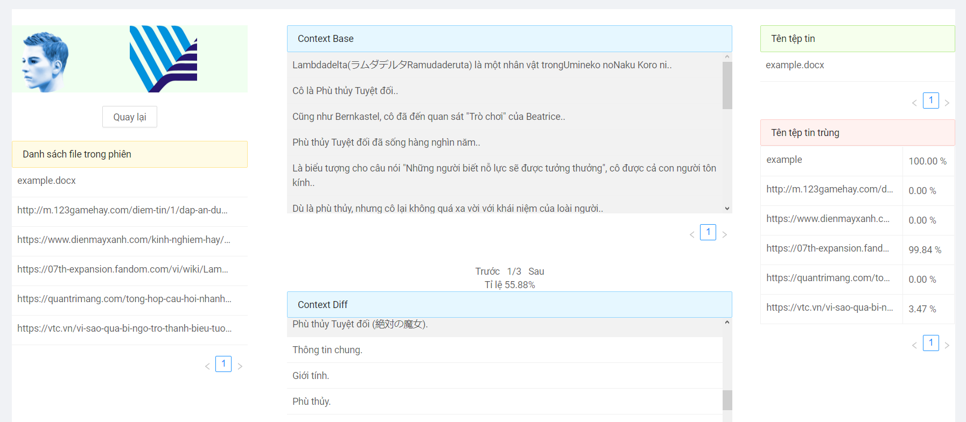

Sử dụng chức năng tìm danh sách câu trùng

4.Quản lý tài khoản

Để quản lý tài khoản của mình, người dùng chọn vào tên của mình trên header và chọn profile

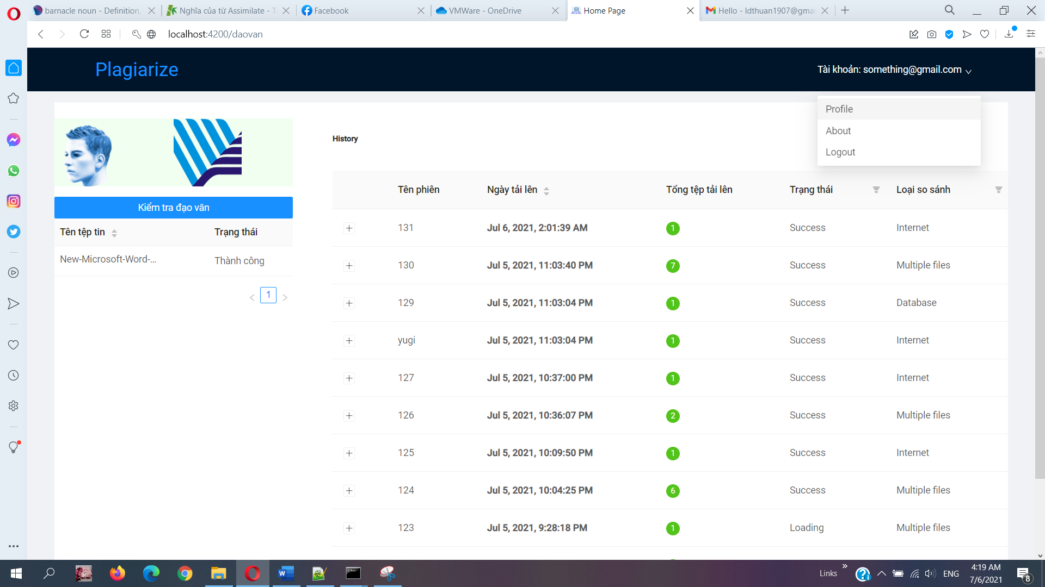

Tại đây người dùng có thể thay đổi thông tin cá nhân của mình

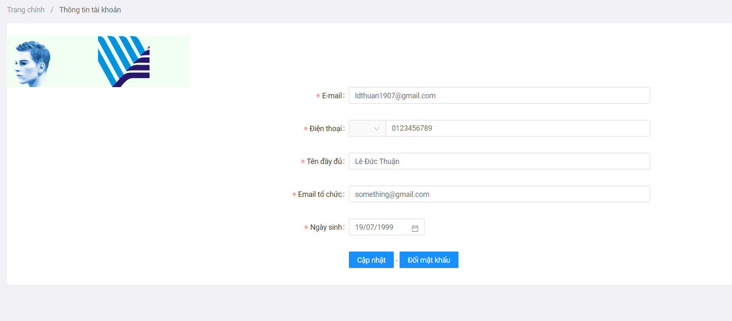

Trang cá nhân của người dùng

4. Chức năng quản lý cho admin

*Lưu ý: Hệ thống chưa có chức năng cấp quyền admin, vậy để sử dụng chức năng trên thì lập trình viên phải thay đổi trường trực tiếp trong cơ sở dữ liệu.

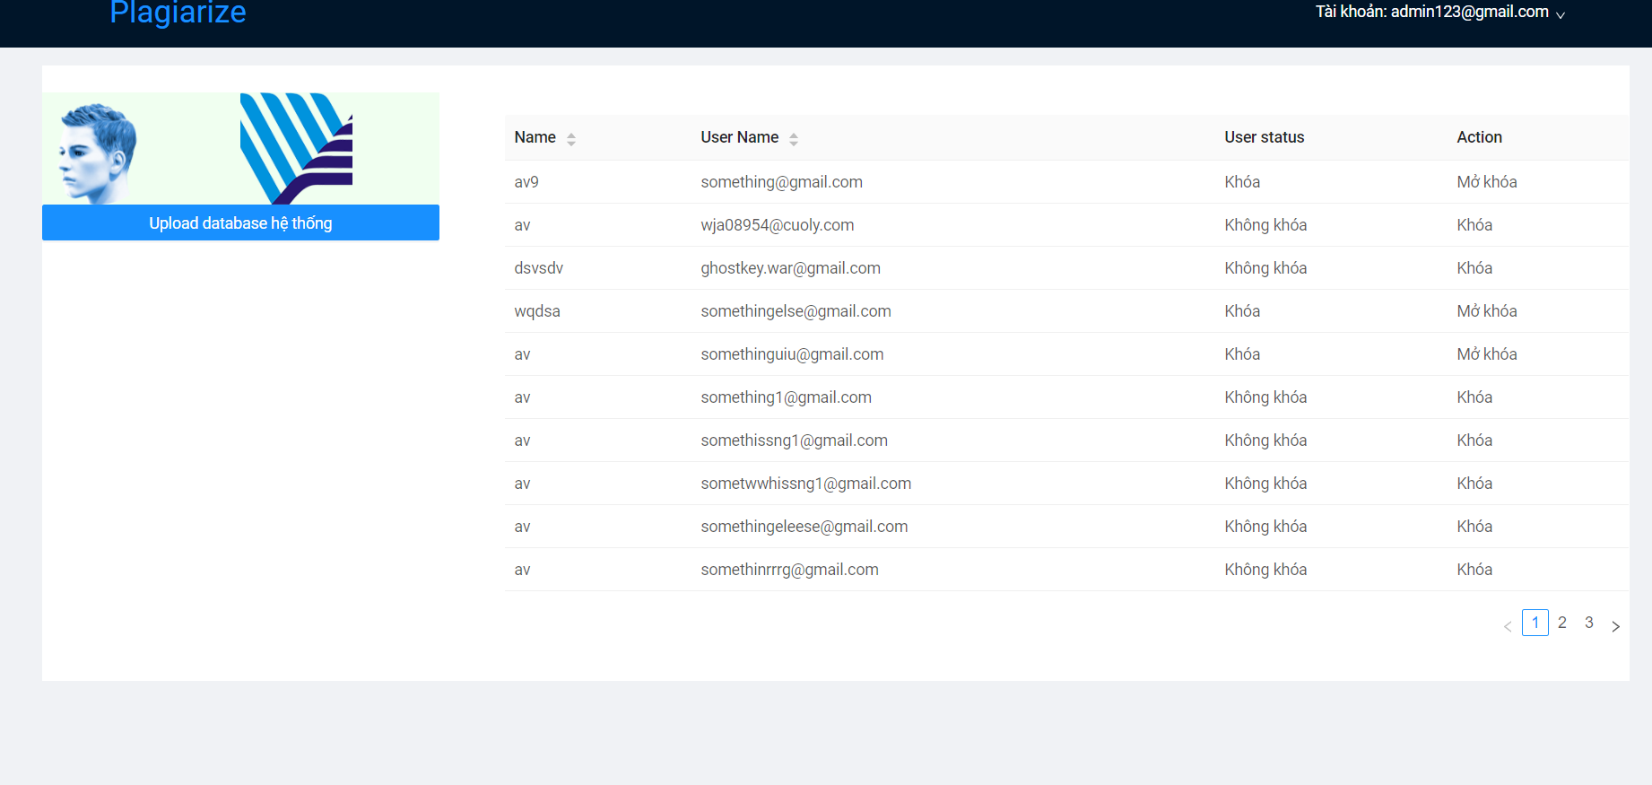

Màn hình dành cho admin

Tài khoản admin có 2 chức năng là quản lý người dùng ( khóa/ mở khóa) và tải file lên cơ sở dữ liệu.

-Ở màn hình dành cho admin, admin có thể khóa/mở khóa bất cứ tài khoản nào

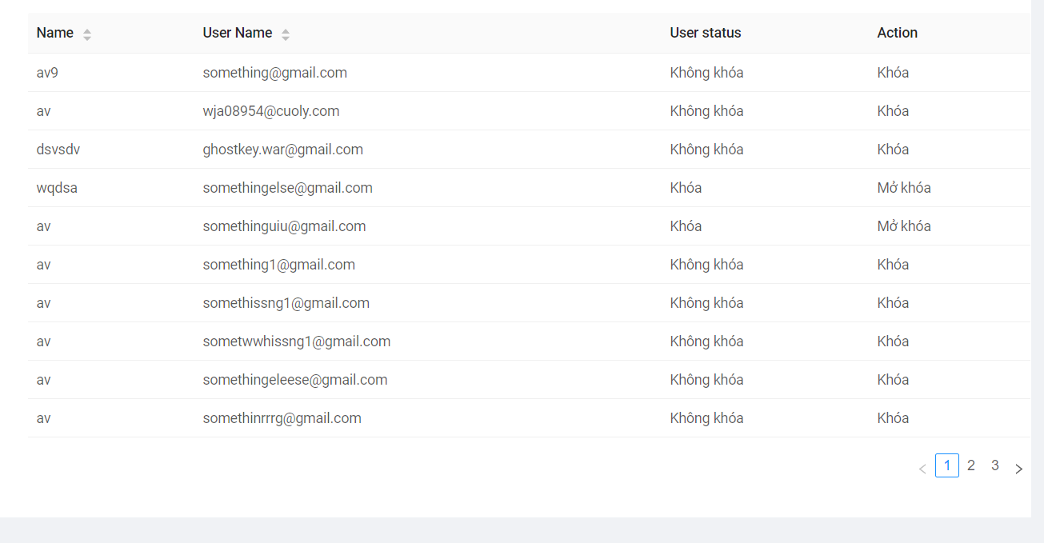

Trước khi khóa người dùng “something@gmail.com”

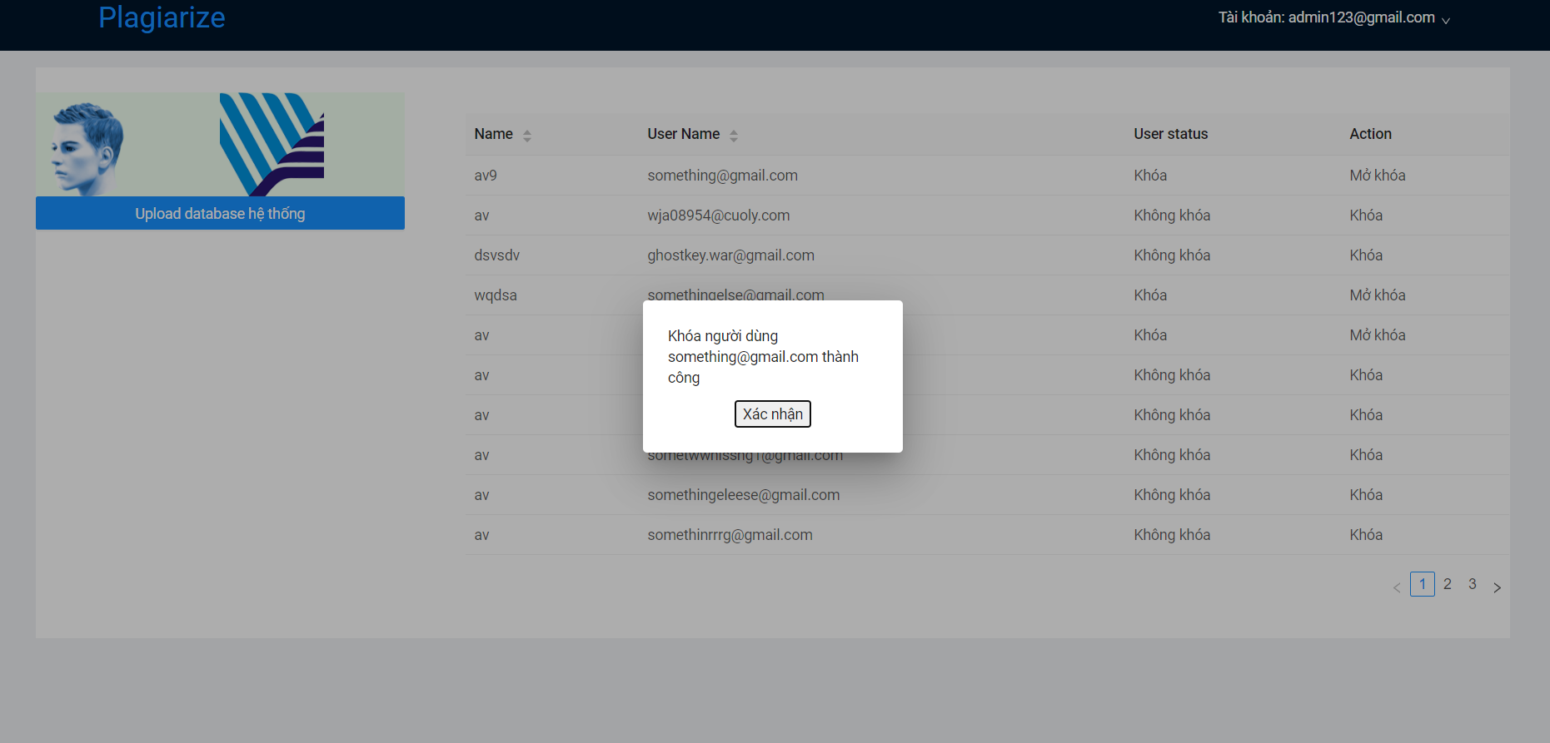

Sau khi khóa người dùng “something@gmail.com”

Để tải file lên cơ sở dữ liệu, admin chọn Nút”Upload database hệ thống” và làm theo hướng dẫn

